**Předčtenářská gramotnost – 4. týden distančního vzdělávání**

**Úkol č. 1**

Sněhurka trpaslíkům v chaloupce uklízela, vařila a pekla samé dobroty. Brzy budou Velikonoce tak si můžeš doma s maminkou upéct třeba velikonočního beránka nebo bábovku.

Recept na  nebo  pro 

1 x   cukru krupice

1x   mléka

2x   polohrubé mouky

½   oleje

2  vejce

1x  kypřící prášek

 kůra z půlky citrónu

Milé , nejdříve nasypte do  všechny suché přísady a zamíchejte 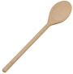, potom přidejte vše ostatní a znovu

Promíchejte . Nezapomeňte  nebovymazat , a abyste neměly mastné ruce, použijte . Vše, co jste zamíchaly v  nalijte za pomoci maminky do vymazané  nebo . Pak už je jen potřeba dát vše do rozehřáté 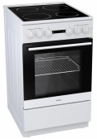, ale to udělá maminka, protože je to moc horké!!! Až bude  nebo  hotová můžete ji polít  nebo pocukrovat.

Dobrou chuť

**Úkol č. 2**

**VELIKONOĆNÍ KOLEDY**

Popros staršího, aby ti přečetl velikonoční koledy. Tu nejhezčí si vyber a nauč se ji.

Přišel jsem k vám na koledu pro vajíčka.

Dejte, prosím, aspoň jedno do košíčka.

Uplet jsem si na pomlázku něco z proutí.

To mám na lakomé holky, ať se kroutí.

Hody, hody, doprovody,

dejte medu, žádné vody.

Nechci vody, dejte medu,

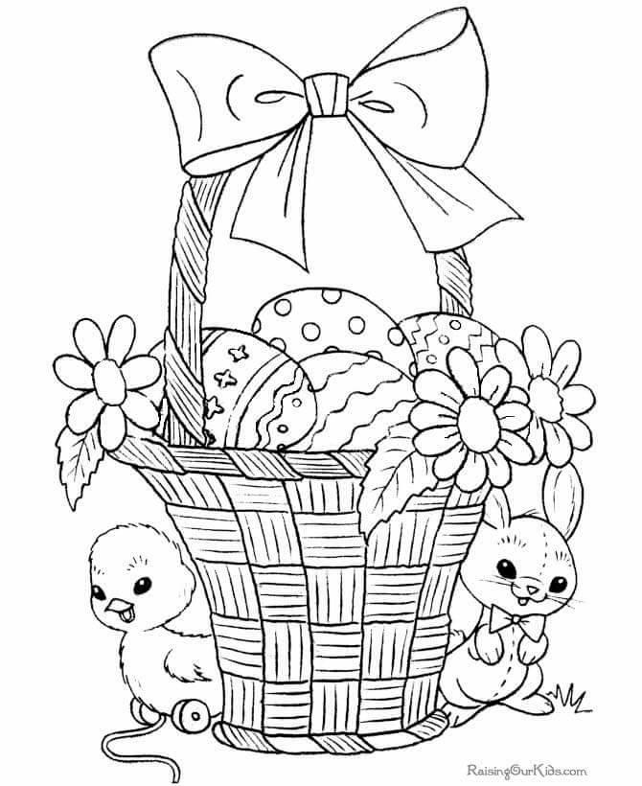jinak od vás neodejdu.

A nakonec, tetičko,

dejte pěkný vajíčko.

Ben, ben, ben,

Všechny blechy ven

A vajíčka do košíčka

Sem, sem, sem.

**Úkol č. 3**

Pojmenuj správně všechny velikonoční obrázky, vytleskej a spočítej, kolik mají slabik. Podle počtu slabik nakresli do každého rámečku správný počet teček.

